随身wifi有用吗效果好吗

随身WiFi：实用神器还是智商税？深度解析其效果与适用人群

随着移动网络技术的不断发展，随身WiFi作为一种便携式网络设备，越来越受到消费者的关注。本文将深入解析随身WiFi的效果，并探讨其适用人群，帮助您判断随身WiFi是否值得购买。

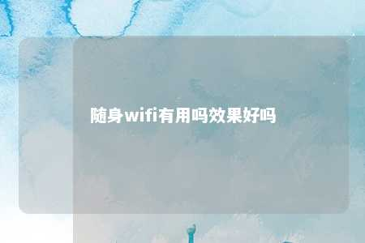

一、随身WiFi的效果解析

1. 网络稳定性：随身WiFi可以提供稳定的高速网络，无论是上网、看电影、玩游戏，还是进行视频通话，都能满足您的需求。
2. 便携性：随身WiFi体积小巧，便于携带，可以随时随地接入网络，让您的移动办公、娱乐更加便捷。
3. 节省流量：使用随身WiFi，您可以共享网络流量，与家人、朋友共享网络资源，节省手机流量。
4. 多设备连接：多数随身WiFi支持多设备连接，让您和家人、同事共享网络，提高工作效率。

二、随身WiFi适用人群

1. 经常出差、旅游的人：随身WiFi可以帮助您在不同地区快速接入网络，满足您的办公、娱乐需求。
2. 户外工作者：如外卖员、滴滴司机、卡车司机等，随身WiFi可以提供稳定的网络，方便您进行业务沟通。
3. 校园学生：校园网络覆盖有限，随身WiFi可以帮助您在教室、图书馆等地轻松上网。
4. 商务人士：随身WiFi可以满足商务人士在不同场合的办公需求，提高工作效率。

三、如何选择合适的随身WiFi

1. 网络速度：选择支持高速网络、信号稳定的随身WiFi，确保网络体验。
2. 电池续航：选择电池续航较长的随身WiFi，减少充电次数，方便携带。
3. 兼容性：选择支持多运营商网络的随身WiFi，确保在不同地区都能使用。
4. 价格：根据自身预算，选择性价比高的随身WiFi。

四、总结

随身WiFi作为一种便携式网络设备，具有网络稳定、便携性强、节省流量等优势，适合多种人群使用。在选购时，关注网络速度、电池续航、兼容性和价格等因素，选择适合自己的随身WiFi。随身WiFi并非智商税，而是实用神器。

文章地址：<https://www.yyzq.team/post/424275.html>